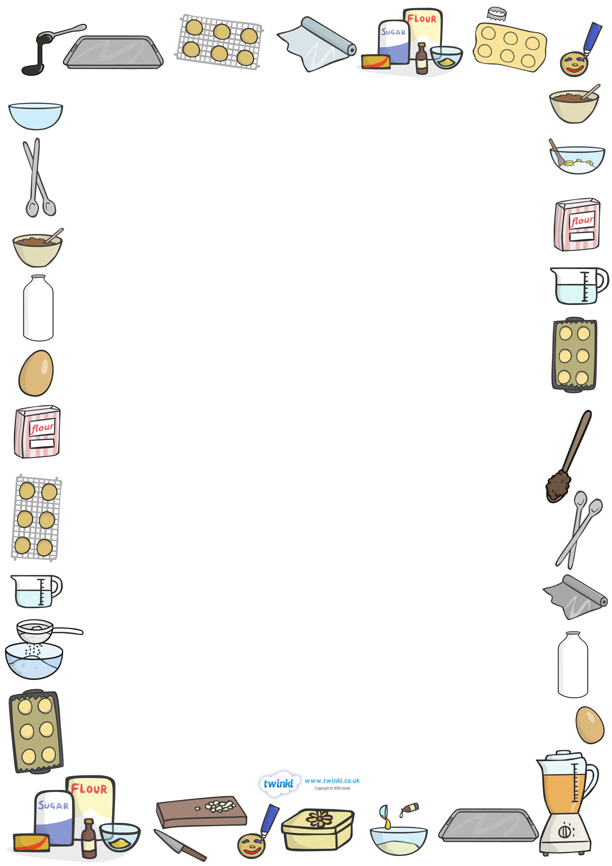 **Музыка на кухне**

**Дорогие мамы, папы, бабушки и дедушки!**

В вашей семье есть ребенок, и вы с удовольствием

занимаетесь с ним. Вы играете и читаете, рисуете и вместе

с ним открываете мир заново. И это здорово! Но как бы вы

не любили своего ребенка, вам все же приходится отрываться

от него и проводить часть времени на **кухне** или заниматься

домашними делами. И, конечно, ваше чадо ходит за вами и

просит поиграть. Мы вам расскажем, как сделать так,

чтобы и ужин был готов вовремя, и ребенок не чувствовал

себя одиноко. Давайте устроим веселые кухонные развлекалочки! Предлагаем вам игры на **кухне**, которые не только займут вашего

ребенка, но и помогут развить **музыкальные способности**!

**1. Кухонный оркестр**

Вариант 1:

Этот вариант подойдет для малышей 1-3 лет.

Предоставьте в распоряжение вашего чада всю свободную

и доступную кухонную утварь! Для этого можно просто открыть

нужные дверцы - малыш сам выберет подходящие кастрюли,

чашки, крышки, а так же, плошки и поварешки.

Приготовьтесь к тому, что будет о-о-очень шумно,

зато на вашей **кухне окажется настоящий музыкант**.

Вариант 2:

Для детей 4-7 лет.

Ваш малыш подрос и заинтересовать его можно заданием

посложнее. Нужно найти и заполнить водой стеклянные

баночки и бутылочки. Не старайтесь заполнять их одинаково –

от уровня жидкости в сосуде зависит высота звука. Заполнили?

Вот теперь-то он может взять в руки простую чайную ложечку

и стукнуть осторожно по каждой бутылочке, пока не услышит

звучание каждой. Теперь можно создавать свои мелодии!

Будьте внимательны к способностям своего ребенка,

возможно вы растите будущего **музыканта**!

**2. Танцуй - замри**

Игра очень простая и при всей своей простоте дарит

хорошее настроение и тренирует внимание. Включите **музыку**

и отворачивайтесь от ребенка, спокойно занимаясь

приготовлением пищи. Ребенок в это время весело танцует,

но в то же время внимательно следит за вами - в любой момент

вы можете повернуться. Как только это произойдет, ему нужно

замереть в одной позе, к которой вы можете придумать название.

Если ребенок еще маленький, то, прежде чем повернуться,

посчитайте до трех и лишь тогда поворачивайтесь. Уверены,

теперь даже малыш успеет замереть!

**3. Чудесные песенки**

Предлагаем поиграть в песенную игру! Договоритесь со

своим ребенком на какую тему будете петь песни.

Например, выбрана тема "Солнышко". Игра начинается!

Вы с ребенком вместе или по очереди начинаете петь

песенки, в которых есть слово "солнышко", причем,

ту ее часть, где звучит это слово.

Если вам становится трудно вспомнить песни

с конкретным словом,возьмите общие темы:

"Весна", "Зима" и т. д.

Играть можно вдвоем, втроем, даже большой компанией.

Игра хороша и для обычного дня, и для праздника. а еще она замечательно поднимает настроение!

Надеемся, что ваше совместное времяпровождение станет взаимно **музыкальным**!

